APUNTES DE ISO

Test inicial

La fragmentación del disco duro es que los archivos del disco no estan ordenados.

Un sistema de ficheros es como se gestionan los ficheros dentro del disco, es el que establece los datos

Sistemas de ficheros:
Windows es NTFS
Linux es ext4
Apple es HFST y AHFST
La playstation es exFAT

Un archivo .exe es un archivo ejecutable y un archivo .bat es un archivo de texto

UD.1

Un sistema informatico es un conjunto de ordenadores, tanto como hardware, software y los datos que trabajan de forma conjunta que son usados por usuarios

Hardware: Parte fisica
Software: Parte no tangible
Datos: La informacion que se introduce
Usuarios: Nosotros

En todo sistema operativo existe un firmware (tambien conocida como POST), que es el que permite la comunicación entre el hardware y software
Existen dos tipos, BIOS y UEFI

El software se divide en 3 partes fundamentales

Software básico:
Es la parte del software que si no existe el ordenador no podria funcionar (tambien recibe el nombre de sistema operativo)

Sus funciones son la administración de procesos, la gestión de memoria, el control de los dispositivos y los perifericos, el sistema de archivos, interfaces de usuario (CLI o GUI) y un ejemplo es Android

Software de aplicaciones:
Parte del software que sirve para procesar la información de forma personalizada permitiendo al usuario realizar tareas especificas
De la parte de ofimatica existe word, excel
De la parte de diseño existe el photoshop
De la parte de comunicación existe los navegadores web
De la parte de juegos, los videojuegos
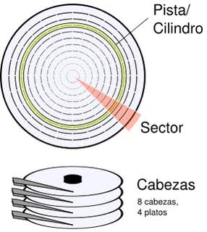
Los discos magneticos son discos VDROM que tiene una parte mecanica que se encarga de guardar la información, llamada campos electromagneticos

El ssd se divide en celdas, y se guarda los datos mediante tensiones
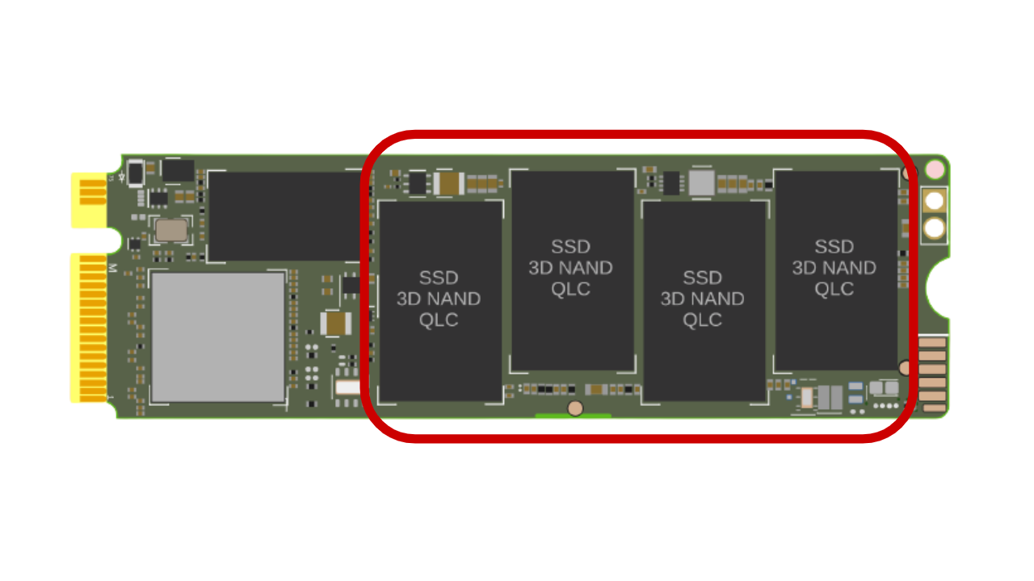

Un ordenador tiene un bus del sistema porque el que va la información, se necesita una memoria, una ALU (unidad aritmetologica)

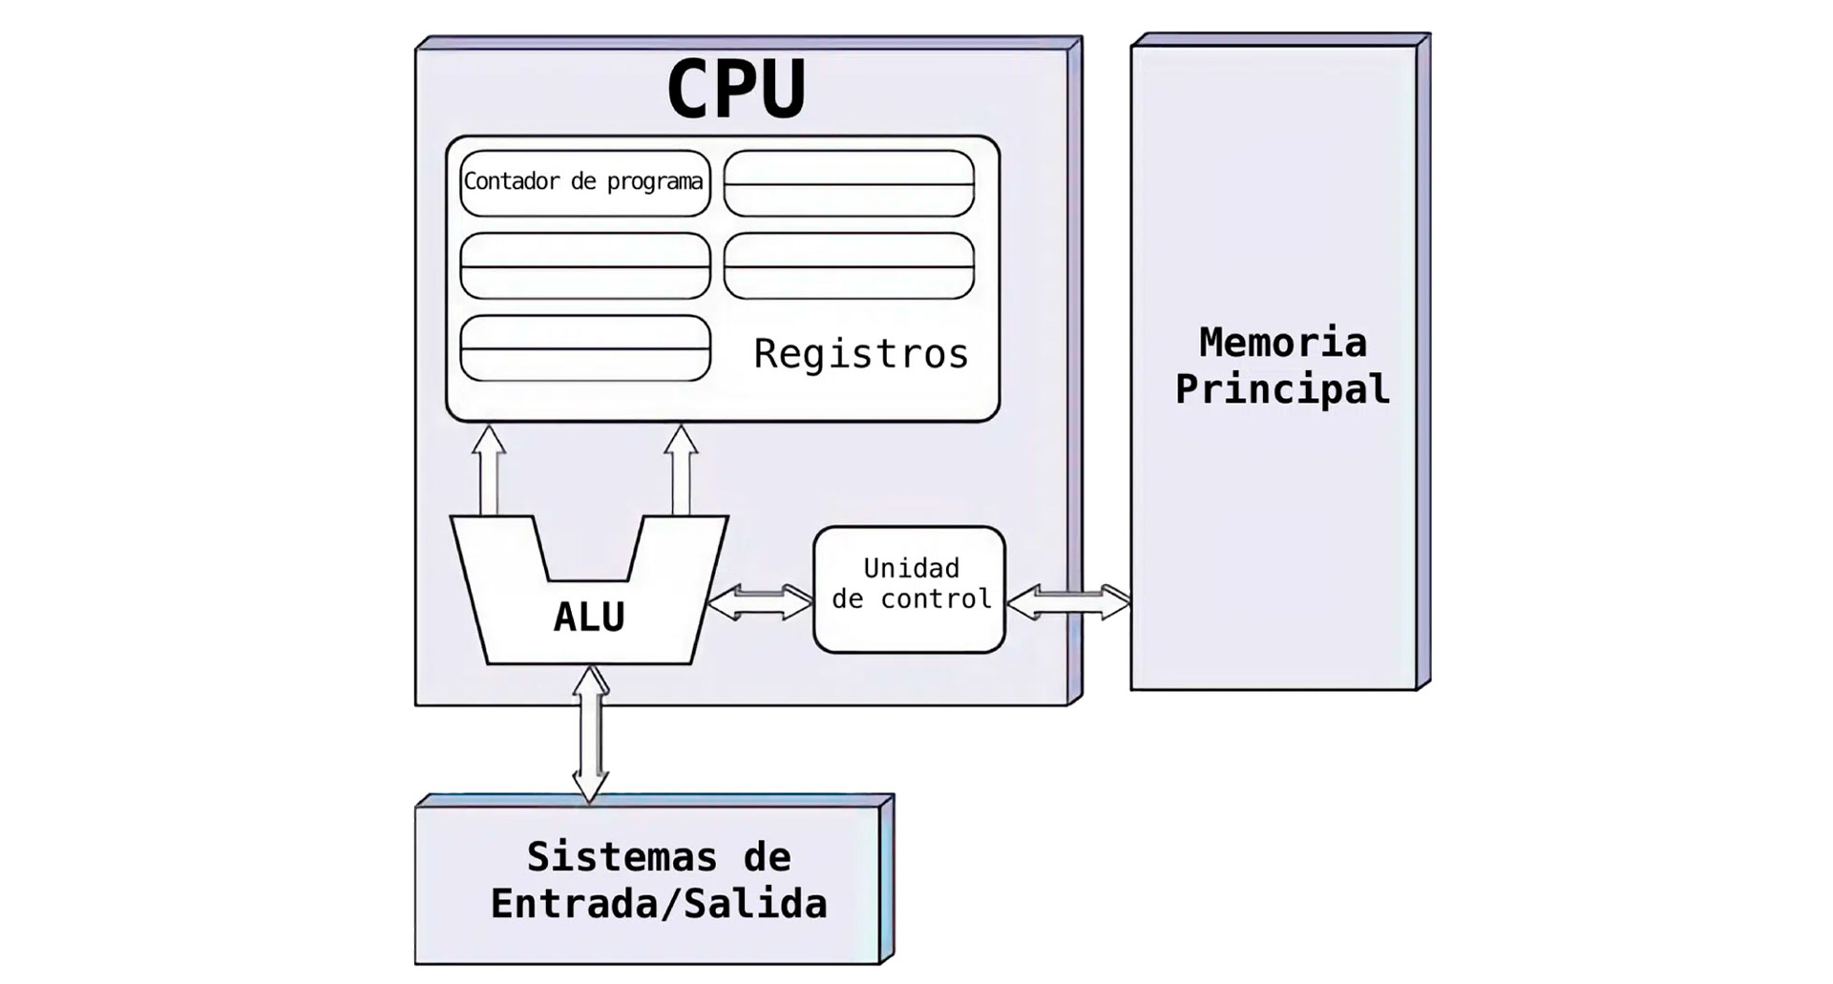

Los datos entran por el teclado, despues de ello van a la memoria, luego se dirigen a la alu, se realiza, la operación, el resultado se almacena en la ALU y se dirige a la memoria, y luego se muestra por memoria

GHZ (numero de operaciones por segundo)

Registro de instrucción: La operación que se va a ejecutar,almacena la primera instrucción y manda el registro de instrucción a la linea 2, luego llega a la 2 y manda el registro a la linea 3, luego llega a la linea 4 y manda el registro a la linea 5, y luego el registro lo almacena en el EOF (final de fichero)

Contador de programa: Lo que se va a hacer cuando termine

